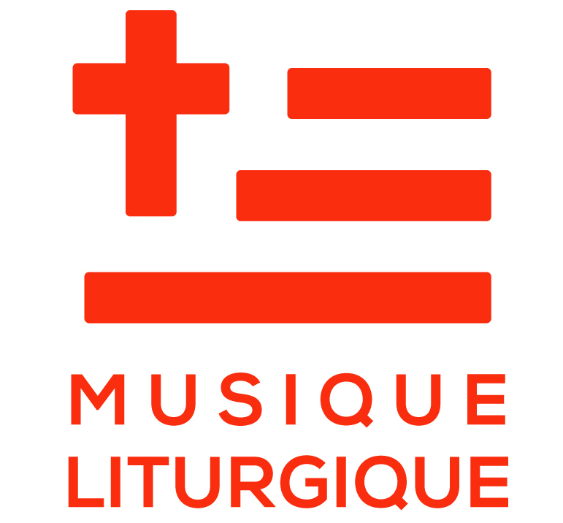
FORMULAIRE D’INSCRIPTION
À renvoyer par courrier à Fabien Barxell, délégué diocésain
Maison diocésaine, 45 rue de Brest – CS 34210 35042 Rennes Cedex
ou par courriel : musique.liturgique@diocese35.fr

Dans sa lettre pastorale Mgr Pierre d’Ornellas nous pousse à chercher la beauté qui aide à rencontrer Dieu : « Je souhaite qu’on prête attention à la qualité de la liturgie grâce au choix des chants, au climat d’intériorité et aux espaces de silence qui y sont aménagés. Que les chants soient le plus possible d’inspiration biblique. » (Orientation n.20)

Il nous encourage aussi à nous engager dans la voie de la formation : « Je souhaite que les paroisses développent des formations adaptées pour que les fidèles réguliers ou occasionnels puissent mieux comprendre les signes, les gestes et les paroles de la liturgie. Je demande au Service de pastorale liturgique et sacramentelle, en lien avec le Service de formation permanente, de faire des propositions pratiques de formation utilisables localement. » (Orientation n.21)

Dans l’esprit de la lettre pastorale, cette formation est conçue dans une double et complémentaire perspective : liturgique et musicale.
Nous apprendrons à mieux comprendre ce que nous vivons au cœur de la liturgie, et à acquérir davantage d’aisance musicale quel que soit notre niveau.

Nom et prénom :

Adresse :

Code postal et commune :

Téléphone :

Courriel :

Je m’inscris à la proposition n°
ou
Avant de m’inscrire, je souhaite avoir davantage de renseignements au sujet de la proposition n°

Pour tout contact : Fabien Barxell 06 74 85 14 35

